НИКИТА ЛАЗАРЕВ И УСАДЬБА ГОРКИ.
Новые данные о создании комплекса усадьбы Горки З.Г. Рейнбот

Б.В. Власов, советник директора,
ученый секретарь музея-заповедника «Горки Ленинские»

Вопросы авторства проекта усадьбы Горки, собственно процесса перестройки, ландшафтного и технического обустройства этого имения по-прежнему остаются в центре внимания сотрудников Государственного исторического музея-заповедника «Горки Ленинские». Последние годы стали временем серьезного пересмотра устоявшихся представлений по поводу того, кто и как создавал архитектурно художественный комплекс Горок для супругов Рейнбот: Зинаиды Григорьевны и Анатолия Анатольевича. Ранее существовавшее мнение, что для этого хозяйка привлекла Федора Шехтеля, строившего для нее и Саввы Морозова «дом на Спиридоновке», не подтверждается никакими документальными источниками, что недвусмысленно отмечалось в профессиональных публикациях, как минимум, с 1980-х годов. С документально-исторической точки зрения, это можно назвать своеобразным «профессиональным мифом». Хотя он и разделялся весьма авторитетными специалистами, вероятно, в надежде, что документы, подтверждающие причастность зодчего модерна к Горкам, будут когда-нибудь обнаружены, подобных «находок», по-прежнему, не случилось. Более того, новые источники и свидетельства называют нам другие имена участников своеобразного «клуба архитекторов», «делавших» Горки.

Участие в работах по переустройству усадьбы Федора Никитича Кольбе имеет реальное документальное подтверждение. Ему, обычно, приписывается создание утилитарно-хозяйственных помещений имения: инженерного корпуса, оранжереи, скотного двора и др. Последние исследования позволяют существенно скорректировать наше представление о роли этого мастера в истории усадьбы.

В последние три года в ряду участников создания комплекса появилось новое имя – Иван Владиславович Жолтовский. М.В. Нащокина опубликовала свидетельство, восходящие к архитектурной мастерской-школе архитектора, свидетельствующие о его участии в перестройке имения Горки «где Ленин жил, это для Зинаиды Григорьевны Морозовой».
Указанное свидетельство о возможном авторстве архитектора аутентично с источниковедческой точки зрения, не противоречит имеющимся историческим и хронологическим данным, но пока единично и недостаточно конкретно. Поэтому, в дальнейшем, при реконструкции общей картины строительства Горок в 1909-1915 годах, мы исходим из вероятностного характера участия И.В. Жолтовского в строительстве Горок. Однако, для принятия этого в однозначном формате, данных пока недостаточно и тема требует дальнейших исследований, том числе, и междисциплинарных.
В настоящей работе публикуются сведения, существенно дополняющие всю картину проектирования и создания зданий и ландшафтного образа имения. Они основываются на результатах исследований, которые проводились музеем-заповедником в Российском государственном архиве древних актов (РГАДА), где находится фонд 1615 «Дела З.Г. Рейнбот-Резвой». Документы данного фонда являются чисто хозяйственными (счета, расписки, накладные, информация по «экономии» имения в 1912 – 1917 годах), что определяет специфику их анализа и интерпретации. На данный момент, главным результатом, помимо уточнения объемов работ, связанных с деятельностью Ф.Н. Кольбе в Горках, является появление нового имени, ранее никогда не связывавшегося с этим подмосковным имением.
Документы свидетельствуют об участии в работах по обустройству усадьбы в 1913-1915 годах известного московского архитектора, «гражданского инженера», как он сам себя предпочитал называть, Никиты Герасимовича Лазарева (1866 - 1932). Приводимые в данном разделе документы из фонда 1615 РГАДА, насколько нам известно, ранее не публиковались и в научный оборот не вводились.
Корпус документов, связанный с работой Н.Г. Лазарева на семейство Рейнбот, помимо установления более полной картины создания архитектурно-ландшафтного и технического комплекса Горок, важен еще по одной причине. Биография Лазарева страдает определенными пробелами. Послереволюционный период его жизни известен достаточно фрагментарно, но есть и более ранние лакуны в его творческой биографии. Так, М.В. Нащокина доводит известный список его работ до 1913 года. О.С. Шурыгина пишет: «В конце 1912 – начале 1913 года состоялась поездка архитектора с супругой на отдых за границу (на «Ривьеру») (73, л. 17). Нам ничего не известно о строительной деятельности Н.Г. Лазарева после 1913 года».
Таким образом, вводимые сейчас в научный оборот документы 1913-1915 годов существенно расширяют наши знания о дореволюционных работах «гражданского инженера», и, более того, позволяют добавить к этому списку еще два объекта. Хронологически, появление Никиты Герасимовича в «проекте Горки» коррелирует с приведенным выше биографическим аспектом – документы фиксируют первое появление Лазарева в этом имении именно весною 1913 года, возможно ранее – в феврале.
Характер документов (расписки, счета, письма, записки, кассовые и отчетные документы) в целом позволяет достаточно точно идентифицировать виды работ, которыми он занимался в Горках, но их детализация не всегда возможна.
Фото 1
.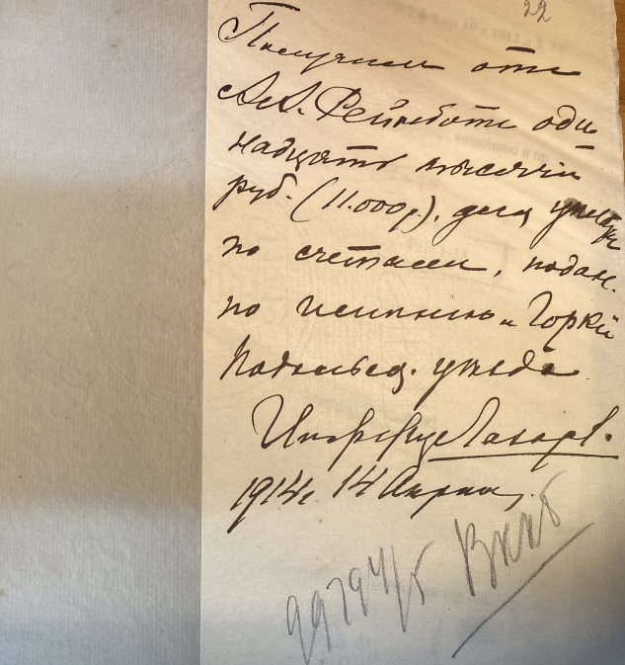
Расписка Н.Г. Лазарева А.А. Рейнботу на 11 тыс. руб. в оплату счетов за работы по имению. Первая публикация.
С другой стороны, именно сам финансовый характер свидетельств, позволяет оценить вклад Никиты Герасимовича в работы 1913-1915 годов, как весьма обширный и, даже, ключевой. Фактически, на какое-то время, Лазарев становится «третьим» человеком в усадьбе, после Зинаиды Григорьевны и Анатолия Анатольевича Рейнботов. Судя по объемам денежных средств, он организует большинство работ по реконструкции комплекса: элементы внутреннего и внешнего дизайна, инженерно - техническое обустройство усадьбы, земельные, ландшафтно-устроительные работы и т.д. С определенного момента (зима 1913/1914 годов) управляющие имением начинают включать средства, передаваемые им Н.Г. Лазаревым, в доходную часть своих кассовых книг и отчетов, наряду с деньгами, поступающими от «Его Превосходительства».
Фото 2
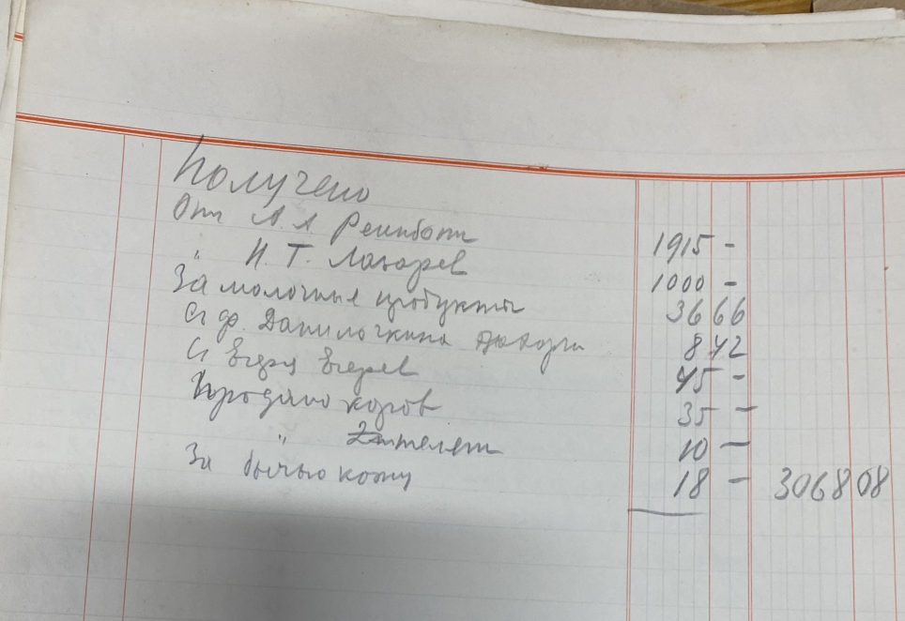
Фото страницы из отчета управляющего имением К. Егера, где он отмечает получение денег от Н.Г. Лазарева. Первая публикация.
Не прекращая работу в Горках, в 1914 - начале 1915 годов, бюро «Никита Герасимович Лазарев, гражданский инженер» выступает в качестве подрядчика по переделке и строительству имения Новые Горки Дмитровского уезда, которое было приобретено для Елены Саввишны Морозовой, дочери Зинаиды Григорьевны. В этих «новых» Горках, Лазарев не только строит и перестраивает усадебные постройки, но, как свидетельствуют документы, выполняет функции «генерального управляющего». Во всяком случае, Лазарев в ноябре 1914 года подал отчет по усадьбе Елены Морозовой, который свидетельствует об этом.
Фото 3
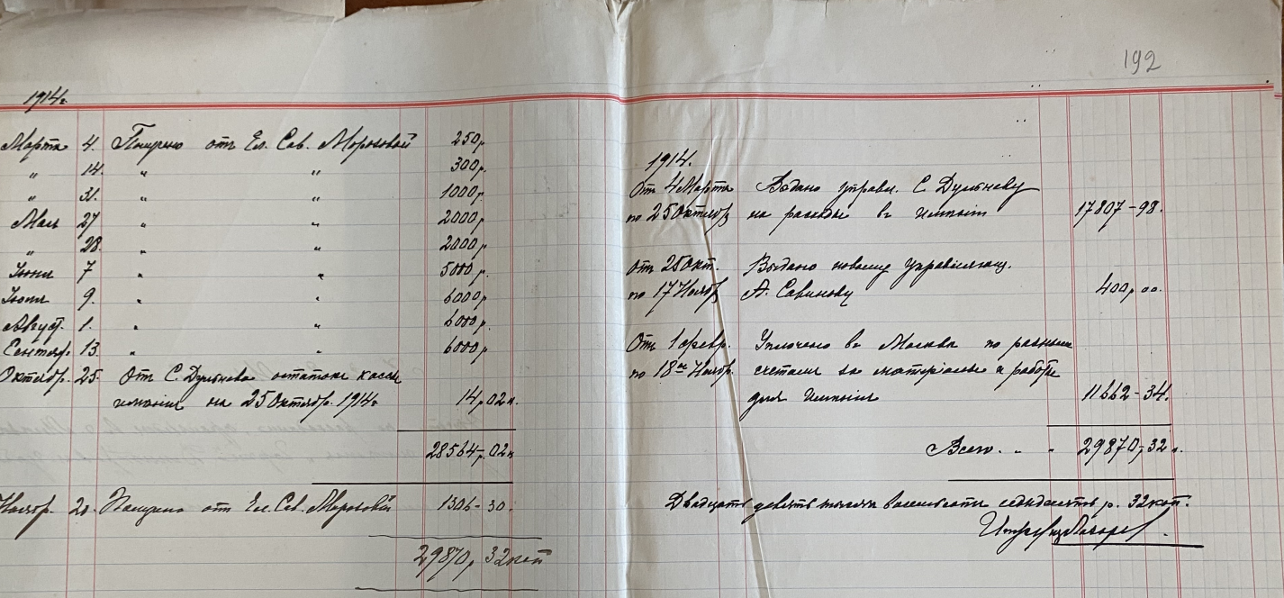
Сводный лист отчетаЛазарева по имению Новые Горки Е.С. Морозовой.
Публикуется впервые.
Последние документы, связанные с Лазаревым, датируются 12 марта 1915 года и свидетельствуют о том, что Никита Герасимович получил от Зинаиды Григорьевны Рейнбот 6000 руб. и от Елены Саввишны Морозовой 5000 руб. для уплаты счетов по их имениям.
Фото 4 и 5
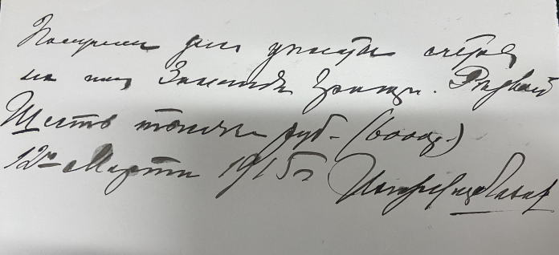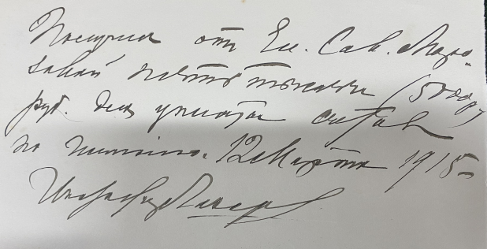
Хронологически последние расписки Лазарева в получении денег за работы в имениях З.Г. Рейнбот и М.С. Морозовой. Ранее не публиковались.

Корпус архивных свидетельств РГАДА, связанных с Лазаревым, существенно более обширен, чем документы, связанные с Ф.Н. Кольбе. Вероятно, он не попадал в поле зрения исследователей истории Горок, по причине того, что Лазарев, будучи и архитектором тоже, представлялся и подписывал документы как «гражданский инженер», а вопросы технического обустройства имения долгое время, вероятно, считались вторичными. Свидетельства, где он поименован «архитектором» единичны, и, зачастую, находятся в более общих сводах и не «лежат на поверхности».
Фото 6
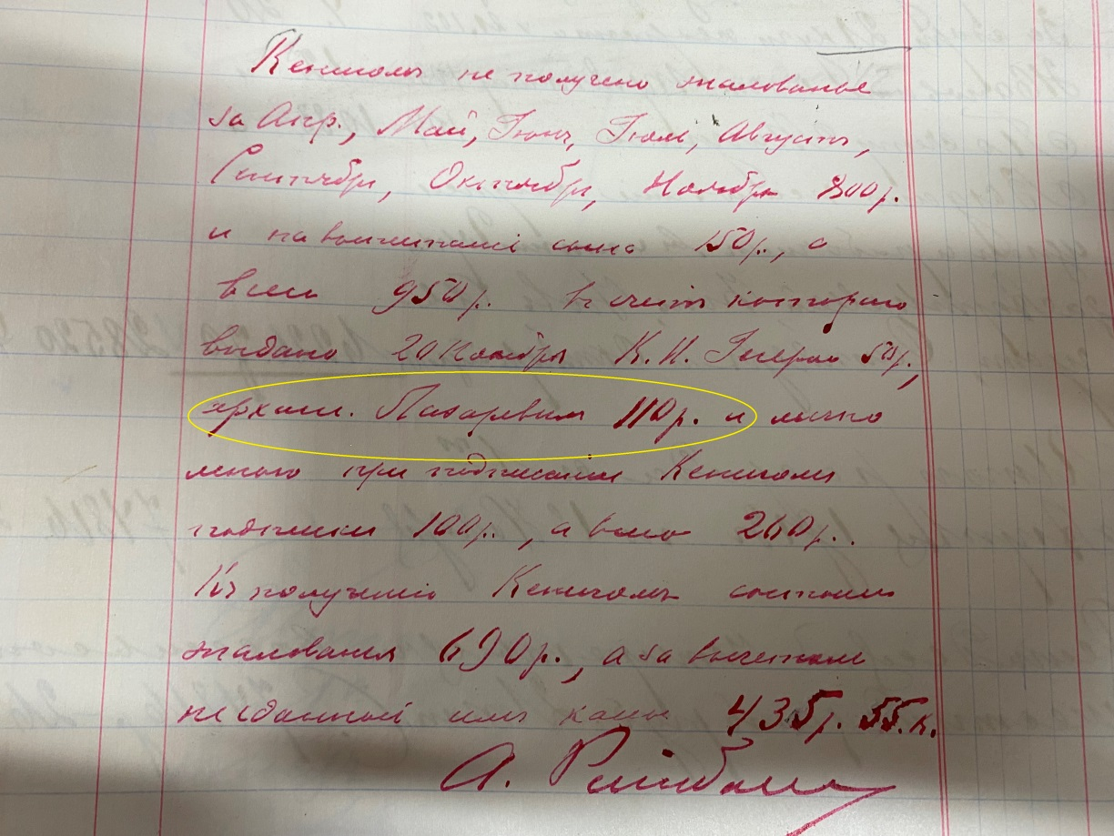
Рукописный текст А. Рейнбота о выделении архитектором Лазаревым денег управляющему имением Горки. Публикуется впервые.
Например, А.А. Рейнбот употребляет формулировку «выдано (...) архит. (архитектором – БВ) Лазаревым 110 руб.», в своих замечаниях при проверке отчета и кассовой книги 1913 года управляющего имением Кенига, что является достаточно специфическим документом и нахождение подобных свидетельств требует углубленного поиска.
В целом, среди документов, имеющих отношение к взаимоотношениям «гражданского инженера» с семейством Рейнбот-Морозовых, можно выделить следующие группы.
Прежде всего, это собственноручные расписки Никиты Герасимовича в получении денежных средств от Анатолия и Зинаиды Рейнбот и Елены Морозовой. Также в архиве присутствует рукописный отчет Н.Г. Лазарева по имению Новые Горки Дмитровского уезда для Е.С. Морозовой, хотя реальными заказчиками этого проекта оставались супруги Рейнбот, прежде всего – Анатолий Анатольевич, получавший весь блок отчетных документов. Далее идут расписки или квитанции подрядчиков и управляющих, получавших средства на работы и материалы непосредственно через Лазарева. В этой группе отдельно следует выделить весьма обширный комплекс документов, когда Лазарев собственноручно готовит текст расписки, а получатель (зачастую, по малограмотности или просто постфактум) ее подписывает. Отдельный блок документов, составляют упоминания Никиты Герасимовича контрагентами и, вообще, третьими лицами, в своих документах, связанных с Горками и Рейнботами. Особняком стоят два свидетельства. Это письмо на бланке бюро Лазарева, по нотариальной доверенности, запрашивающее возврат «оправдательных» документов по имению Горки Подольского уезда и запись в Счете прибылей и убытков З.Г. Рейнбот за 1913-14 год о выплате гонорара «инженеру Н.Г. Лазареву - 7000 руб.». В отдельную группу можно выделить отчеты и кассовые книги управляющего имением Горки Подольского уезда К. Егера (за декабрь 1913 и февраль 1914 годов), где отмечено получение денег непосредственно от Никиты Герасимовича. Также чрезвычайно интересными и важными являются выписки со счетов, в основном, Московского банка, Волжско-Камского коммерческого банка и банковской конторы З. Э. Кроненблех, свидетельствующие о получении Н.Г. Лазаревым денежных сумм от Зинаиды и Анатолия Рейнботов. Кроме того, в делах присутствует несколько документов, которые мы, предварительно, можем определить как «предположительно Лазаревские». Это означает, что идентификация их неоднозначна, есть особенности подписи, отличные от классической, например «Н. Лаз..», или написанные почерком, похожим на Лазаревский, но не подписанные и т.п. При публикации подобного документа, или ссылке на него, предположительность будет специально указана.
В настоящее время можно говорить о корпусе документов РГАДА, связанных с Н.Г. Лазаревым и Рейнботами за период 1913 - 1915 годов, включающем в себя более 100 единиц. В это число включены только документы, имеющие собственноручную подпись «гражданского инженера» или прямое упоминание о нем. Сопутствующие документы здесь не учитывались.
Сейчас сложно сказать, в какой степени участвовал Никита Герасимович в архитектурно-художественной доработке фасадов и интерьеров Большого дома и флигелей усадьбы. Сами документы архива дают основания утверждать, что такие работы велись, но без их конкретизации.
Отдельные элементы наружного и внутреннего декора, а также колоннада внутридомового прохода в зимний сад действительно могут чем-то напоминать знаменитый дом Н. Миндовского, но формально-стилистический анализ вряд ли раскроет «туман тайны» в отсутствие ясных документальных свидетельств. В архивных делах имеются документы июня 1914 года (при Лазареве), счета подрядчика Воронина, которые показывают малярно-штукатурные и ремонтные работы в Большом доме, в том числе, по капителям колонн, водосточной системе и по помещениям дома, но это, в основном, «косметические» работы. Зато, внутреннее декорирование дома, интерьерные решения, обустройство внутридомовой инженерии, воздуховодов, решеток, дверей, замков – к этому, по документам, однозначно приложил руку «гражданский инженер». Да и приобретение оборудования электростанции, техническое обустройство жилых и хозяйственных помещений, землемерные, ландшафтно-устроительные работы проводились под руководством Лазарева.
Предварительно следует отметить, что Лазарев был не только архитектором и инженером, но и подрядчиком – предпринимателем. Характер его сотрудничества с Рейнботами показывает, что гражданский инженер выстроил эти отношения весьма «технологично» и объемы финансовых средств, проходивших через него, на порядки превышают, к примеру, величины сумм, которыми ведал Ф.Н. Кольбе. Разумеется, это связано с характером работ, но и является свидетельством определенного доверия, которое к нему испытывал «заказчик».
Насколько известно, став известным архитектором и «деловым человеком», Н.Г. Лазарев достаточно тщательно подходил к выбору клиентуры, избегая «широкой» рекламы, хотя «пресса», по крайней мере, профессиональная, к нему благоволила.
Заказчиков, гражданский инженер, как правило, знал лично, работал с ними ранее или их рекомендовали хорошо знакомые и пользовавшиеся доверием Лазарева люди. В этой связи, более чем обосновано предположение, что Лазарев познакомился и был привлечен к работам в Горках при содействии одной из самых ярких фигур автомобильного дела того времени - Петра Ильина (1886 -1951). Инженер-дизайнер, владелец «Московской экипажно-автомобильной фабрики П. Ильина», официальный представитель в России таких марок как Паккард, Лорен-Дитрих, Пежо, Мерседес, Ла Бюир был «своим человеком» для Зинаиды и Анатолия Рейнботов. Ильин обслуживал их «гараж» как минимум с 1911 года, поддерживал техническое состояние техники, ремонтировал автомобиль Минерва после аварии, поставлял запчасти и т.д. Летом 1912 года за внушительную сумму в 8700 руб. через Ильина был приобретен автомобиль Ла Бюир, обслуживание которого также проводила фирма инженера.
Фото 7 и 8
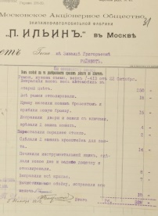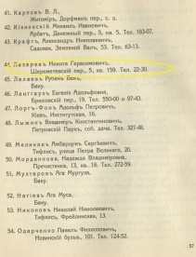
Счет от П. Ильина на З.Г. Рейнбот за ремонт автомобиля (1912 год) и страница из списка членов Московского автомобильного общества с фамилией Н. Лазарева.
В тоже время, Петр Ильин был хорошо знаком, если не сказать, приятельствовал с Н.Г. Лазаревым. Оба были заядлыми автомобилистами, активными членами Московского автомобильного клуба. Лазарев спроектировал и построил высокотехнологичный гараж Экипажно-автомобильной фабрики Ильина, оборудованный самыми современными достижениями инженерии, что было специально отмечено в прессе того времени.
Таким образом, более чем вероятно предположение, что, начав активно заниматься обустройством Горок в 1912 году после прекращения сотрудничества с Ф. Кольбе, Анатолий Рейнбот нуждался в «техническом советнике», с инженерным и архитектурным опытом. Самостоятельно «поруководив» процессом перестройки Горок летом-осенью 1912 года, он, видимо, при посредничестве Ильина, обращается к услугам Никиты Герасимовича и тот, по возвращении из заграничной поездки, в 1913 году приступает к работам в усадьбе Горки.
Здесь уместно сделать некоторое отступление по поводу роли бывшего московского градоначальника в преобразовании усадьбы Горки. В период с весны 1912 и до его ухода на фронт осенью 1914 года, влияние Анатолия Анатольевича Рейнбота на этот процесс трудно переоценить. Именно он руководил всеми работами по приведению имения в порядок после «простоя» 1911 года, осуществлял финансовый и технический менеджмент имения, вкладывал достаточно большие личные средства в Горки. Судя по отчетам управляющих, основное финансирование имения до осени 1914 шло от А.А. Рейнбота. Большинство счетов этого периода также выписываются именно на него. Тот же Н.Г. Лазарев, зачастую, использует формулировку «имение Горки А.А. Рейнбота». Насколько нам известно, ранее не публиковались данные о том, что отставной генерал-майор был со-собственником Горок, ему принадлежало около 10% имения. Землемерное и таксационное «Описание леса и полевых угодий имения «Горки», Московской губернии, Подольскаго уезда. Владения Жены Генерал-Майора Зинаиды Григорьевны Рейнбот», составленное в 1913 году, указывает, что в имущественном комплексе находилась «Часть дачи (Это не дом, а территория, «угодья». Владения Зинаиды поименованы как часть дачи под литером «А» - БВ), под литер. «В», состоящая в единственном владении Анатолия Анатолиевича Рейнбота» размером 29,0 десятин.
Фото 9
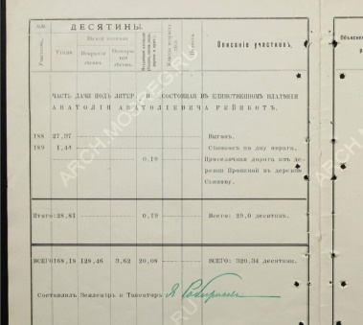

Фото страницы таксационного описания усадьбы «Горки» с указанием собственности А. Рейнбота, 1913 год. (Публикуется впервые).

Разумеется, основной хозяйкой усадьбы оставалась Зинаида Григорьевна, но основной объем реальной работы по управлению имением упал на плечи Зинаиды Григорьевны только после ухода мужа на войну.
Никита Герасимович Лазарев выступал в качестве советника Рейнбота в делах обустройства имения и его доверенного лица. В делах сохранился интересный «иллюстрирующий» документ. Осенью 1914 года, когда генерал-майор уже отбыл в армию, счет за покупку оборудования для «его превосходительства Анатолия Анатольевича Рейнбота», точнее бороны, направлен товариществом «Работник» на адрес конторы «гражданского инженера» «Шереметьевский пер., д. № 5, кв. 159, Лазареву».
Фото 10
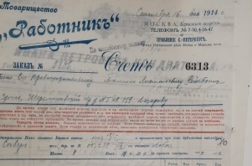
Счет Товарищества «Работник» на А.А. Рейнбота, переадресованный на Н.Г. Лазарева. (Ранее не публиковалось)
Сразу следует отметить, что Лазарев в отношениях с Рейнботами, выступает не как «вольный стрелок», подобно Кольбе, а в духе современных управляющих компаний. По крайней мере, с декабря 1913 года это совершенно очевидно, так как Лазарев, наряду с самим Рейнботом (и, безусловно, через него), выступает источником получения средств по работам в имении, согласно отчетам. Никита Герасимович не «сидел» постоянно в Горках или Новых Горках, а появлялся там по необходимости, решая острые вопросы и занимаясь техническим консультированием, финансированием и контролем за исполнителями.
Хронологически первым документом, 100% свидетельствующим об участии Лазарева, является счет от 13 мая 1913 года от скобяной фирмы Красавина, в котором указано, что поставка осуществляется по указанию гражданского инженера Лазарева.
Фото 11
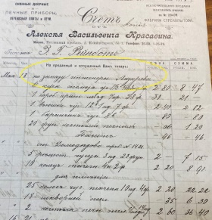
Счет из фирмы Красавина по заказу Н.Г. Лазарева для Горок.
Подобное замечание, видимо, сделано в связи с тем, что в счете указан возврат части заказанных ранее предметов, а именно, двух внутренних дверей с коробками. Кроме дверей, в поставке - детали интерьера, оборудование для вентиляции и отопления (заглушки, дверцы, все «лакированое»), скобяные предметы для дома, дверные ручки, замки, зеркальные «костыли» (крепеж), лакированные петли и крюки, замки для шкафов, кольца и многое другое. К указанному документу примыкают несколько подобных счетов от фирмы Красавина с конца зимы до начала лета 1913 года, и, потом осенью, что позволяет рассматривать их как единый блок закупок, идущий под «кураторством» Никиты Герасимовича. В основном это закупки предметов интерьерно-технического назначения. Для обустройства дома приобретались, прежде всего, элементы систем отопления и вентиляции, а также, (помимо опять же дверных петель и ручек) «американские замки», «большие» и «средние», оборудование фрамуг, металлические сетки для печей и т.д.
Практически все время, пока шло инженерно-техническое обустройство имения, не прекращались работы по совершенствованию дизайна дома и территории. Так, торговый дом «Братья Н. и Б. Рейфман» поставляет в имение комплект зеркал. В ноябре 1913 в Горки были поставлены комплекты листов оконного стекла «белесого» и глиняной глазированной плитки.
Однако, судя по документам, основным направлением участия Лазарева в обустройстве подмосковных Горок, были все-таки инженерные и ландшафтно-строительные работы. Это абсолютно не исключает его участия в изменении интерьеров и фасадного облика имения, более того, в каких-то областях, связанных с прокладкой коммуникаций и т.д. делает это практически неизбежным. Помимо обустройства внутридомовой инженерии, в этот период проходит закупка и установка оборудования для электростанции, технических устройств для хозяйственного комплекса. Однозначным инициатором этих процессов является Рейнбот, но Лазарев осуществляет консультирование и техническое сопровождение процесса. К примеру, в октябре 1913 года торговый дом «Шварцкопф и Ко» (Механический завод в Москве) направляет «Его Превосходительству» А.А. Рейнботу сотрудника для установки приобретенного грузоподъемника с указанием, что делается это «По распоряжению Г-на Гражданского Инженера Никиты Герасимовича Лазарева» и с просьбой по имеющейся у монтера «монтажной книжке благоволите отмечать все касающиеся работы и выдачи денег».
Фото 12
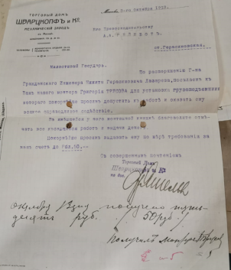
Письмо от Торгового дома «Шварцкопф и Ко» о поставке оборудования и командировании сотрудника по инициативе Н.Г. Лазарева.
С началом работы Лазарева, в Горках активизируются все работы по техническому обустройству имения. Производятся закупки и установка электротехнического оборудования для Инженерного корпуса (помещение электростанции), электрификации усадьбы в целом, технического оснащения хозяйственного двора. Уже летом 1913 года в Горки идут поставки вспомогательного электротехнического оборудования (арматура, кабель, подвесы, переключатели, технические телефоны, розетки, провода, пробки, абажуры, фарфоровые переключатели и т.д). Поставщиками выступают Русское электрическое общество «Динамо» и Акционерное общество русских электротехнических заводов «Сименс и Гальске». С ноября по конец декабря 1913 года транспортные накладные фиксируют поставки в имение оборудования для базовой электростанции имения, дополнительных силовых комплексов и различных технических устройств. Основным поставщиком и являлось «Сименс и Гальске», его же специалисты, судя по всему, осуществляли монтаж оборудования. Во всяком случае, в делах хранятся квитанции на получение денежных средств по доверенности «артельщиком» фирмы. Без сомнения, именно Н.Г. Лазарев, как специалист в области техники, определял виды и номенклатуру оборудования, приобретаемого для Горок, и отвечал за его установку.
Летом 1913 года в имение был поставлен двигатель Горнсби и детали к нему, что положило начало процессу комплектования оборудованием электростанции имения. В ноябре этого же года в Горках появились 2 динамо-машины фирмы «Сименс и Гальске» с номерами 4351 и 4410, а также «железные и чугунные детали» для них. При заказах «основного оборудования», Лазарев комбинировал поставщиков. Известно, что в электростанции было установлено 2 двигателя, вышеуказанный «Горнсби» и «Отто Дейц». Вероятно, именно о втором из них идет речь в поставке 14 декабря 1913 года нефтяного двигателя (без указания марки) через торговый дом «И.А. Леве и Зейдлиц». Детали для двигателя Отто, поставлялись и ранее и позднее этого.
Фото 13.
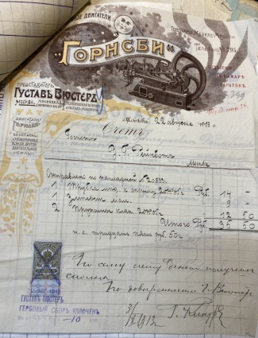
Счет на поставку деталей к двигателю «Горнсби». Август 1913 года.

30 ноября 1913 года Акционерным Обществом Русские аккумуляторные заводы «Тюдор» в имение было поставлено оборудование для аккумуляторной батареи электростанции. Документы фиксируют приемку оборудования для электростанции и топлива (февраль 1914 года) непосредственно Н.Г. Лазаревым. Таким образом, можно констатировать, что весь комплект оборудования для электростанции был поставлен до конца 1913 года, временем начала ее полноценной работы следует считать середину весны 1914 года.
В целом, основное оборудование комплекса включало в себя 2 нефтяных двигателя по 20 HP – Горнсби и Отто Дейц, 2 динамо машины Симменс и Гальске (52 амп.), 2 электромотора Симменс и Гальске на 10 и 5 HP, 3 реостата, компрессор с конденсатором, центробежный насос и насос для нефти, распределительный щит, 2 гальваноскопа, цепные блоки для монтажа и 120 аккумуляторов в отдельном помещении с вентилятором, а также необходимый набор инструментов для обслуживания и ремонта. Перечень хранится в документах «коммуны Горки» 1918 годов, но составлен он «Электро-техническим испытательным бюро Н.Т. Братчикова» ранее этого периода). Два двигателя обеспечивали раздельное обслуживание электрификации Большого дома и водоснабжения/канализации имения. Установку и наладку оборудования проводила фирма «Сименс и Шукертъ», которая до 17 апреля 1914 года провела «соединение динамо-машины (приводимой в движение двигателем «Горнсби») с распределительны щитом свинцовым кабелем марки СКА».
Фото 14 и 15.
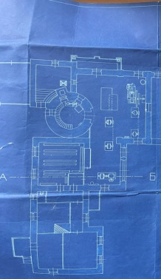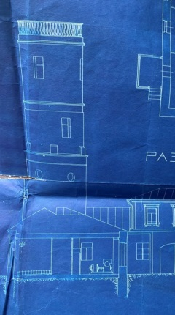
План и разрез помещения электростанции в имении Горки с водонапорной башней, расположением двигателей, динамо-машин и аккуммуляторной. Альбом В.Ц.И.К. Сельхоз «Горки». 1924. Фонды музея-заповедника. НВФ. (публикуется впервые).
Также в 1913 - 1914 годах приобретались и устанавливались различные технические устройства для усадебного хозяйства, шли работы по дальнейшей электрификации имения. К примеру, для молочного хозяйства были приобретены машина для подогревания молока и сепаратор для взбивания масла. Документы показывают нам установку специалистами фирмы «Симменс и Шуккертъ» резальных машин. Они же проводили работы по электрификации скотного двора.
Фото 15.
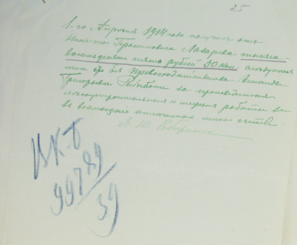
Расписка таксатора и землемера Я.Ю. Робежнэка в получении денег от Н.Г. Лазарева за обследование и работы в имении З.Г. Рейнбот.
Именно при руководстве Н.Г. Лазарева в 1913-1914 годах, прошли серьезные работы по оформлению границ имения Горки и определению статуса использования территорий. Сохранился документ от землемера и таксатора Я.Ю. Робежнэка о том, что он «1 апреля 1914 года получил от Никиты Герасимовича Лазарева» 1850 руб. 50 коп. в счет проведенных им «лесоустроительных и мерных работ» в усадьбе «Ея превосходительства Зинаиды Григорьевны Рейнбот». Расписка сделана на обороте описания подобных работ, включавших в себя съемку «с составлением плана и таксационного описания имения Горокъ Подол. уезда, общею площадью 320,24 десят.» (орфография и сокращения оригинала – БВ), обмер смежных участков и высадку «культуры сосны», а также поездку в Дмитров для получения предварительной оценки будущего имения Новые Горки.
Фото 16.
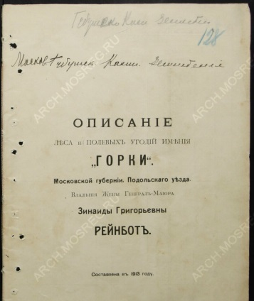
Таксационное и землемерное описание имения Горки З.Г. и А.А. Рейнботов (1913 год).
Впервые вводится в научный оборот.
Указанный таксатор привлекался позже Лазаревым к работам по обустройству Новых Горок Е.С. Морозовой.
Кроме того, с весны 1913 года в имении начинаются серьезные и финансово затратные земляные работы. Документы не позволяют дать их локализацию, но весь ход обустройства усадьбы говорит о том, что это устройство «нижнего», большого пруда и плотины возле него, а также работы по совершенствованию водоснабжения усадьбы. Основным подрядчиком выступает местный предприниматель Фрол Данилочкин, которого Лазарев будет привлекать и к земляным работам в имении Новые Горки в следующем, 1914 году. Объемы финансовых вложений в земляные работы впечатляют. Только в июне 1913 года Данилочкину было выделено 6801 руб., августе 1000 руб. и 3797 руб., 2000 руб. в октябре.
Объемы земляных работ были столь велики, что с привлекались и более мелкие подрядчики Серегин и Шейкин. Любопытно, что Никита Владимирович Серегин был неграмотен, и в расписках, по его «личной просьбе», ставят подписи Фрол Данилочкин, и некие Иван Бычков и Петр Шариков.
Общий объем финансовых вложений «в землю» в подмосковных Горках 1913 года превышает 35000 тыс. руб.
Фото 17
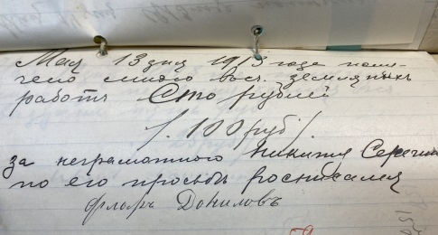
Расписка Н. Серегина на получение денег за земляные работы в мае 1913 года. «За неграмотностью», расписался Фрол Данилочкин.

.
В этот же период (весна – осень 1913 года) более 4500 руб. было потрачено на доставку камня и песка, что так же свидетельствует в пользу предположения, что это работы по строительству пруда и плотины. Таким образом общие затраты на земляные работы существенно превышают 40000 тыс. руб.
Сумма получается весьма значительная. Для примера можно отметить, что расходы на перестройку имения Новые Горки Елены Савишны в 1914 году, включая постройку дома, ремонтные работы в других помещениях и постройку шоссе до усадьбы составили около 21500 руб., при общих расходах, отраженных в отчете Н.Г. Лазарева по имению Новые Горки, в 29872 руб. 32 коп.
Достаточно обширно, хотя и, безусловно, с определенными временными лакунами, представлены финансовые документы, связанные с получением Н.Г. Лазаревым денежных средств на работы в Горках. Выше уже указывалось, что он получил личный гонорар за работы в 1913 году в размере 7000 руб. Для понимания роли «гражданского инженера» в Горках, показательны также документы рубежа 1913-1914 годов. С ноября месяца в имении появляется новый управляющий, Карл Егер, сменивший Кенига, который после окончательного финансового расчета, в начале 1914 года уезжает в Германию. Отчеты и кассовые книги Егера, показывают, что часть денег на ведение дел он стал получать через Никиту Герасимовича. Началось это с декабря 1913 года, когда Егер указывает поступление от Лазарева в 1100 руб. и от Рейнбота -1501 руб. Кассовая книга за указанный период подтверждает получение средств, конкретизируя что 600 руб. были получены Егером в Горках, а 500 – в конторе Лазарева в Москве. Отчет по имению февраль также указывает получение от Лазарева 1000 руб . Документы свидетельствуют, свидетельствуют, что деньги на управление имением передавались через Лазарева и ранее.
Выше публиковалась собственноручная расписка в получении Лазаревым денег от Рейнбота на оплату работ по имению 11000 руб. в апреле 1914 года. В июне 1914 года Лазарев получает от генерала еще 2500 руб. К этим документам примыкает и итоговый документ по Горкам – расписка марта 1915 года, что Н.Г. Лазарев получил от З.Г. Рейнбот 6000 руб. на оплату счетов по ее имению.
Также в архиве сохранились выписки с банковских счетов, сделанные для А.А. Рейнбота летом 1914 года, накануне Первой мировой войны. Они подтверждают получение Лазаревым достаточно крупных сумм. Большинство из них идет через простой текущий счет банковской конторы З.Э. Кроненблех, бывшей основным финансовым «оператором» З.Г. и А.А. Рейнботов, и простой текущий счет Волжско-Камского коммерческого банка.
С определенной долей вероятности можно предположить, эта информация не полна, так как в деле идут выписки с текущего и специального счетов Московского банка, но они без финансовых вкладышей. Часть денежных сумм однозначно привязана к Горкам Подольского уезда, другая, вероятно, связана с работами в Новых Горках.
Выписки показывают нам выделение Лазареву 3 июня 1914 года 2500 руб. с пометкой «арх. Лазар(ев)», за этой пометкой идет запись «500 руб. дом. расх.», выше и ниже идут записи о выделении денег на «упр. Горк.» и «на расх. по Горкам».) , 11 июня - 2500 руб. (отметка «Лазареву»), 14 июня - 24000 руб. (отметка «Лазареву»), 2 июля - 17000 руб. (отметка «Лазареву под «отч.» или, возможно, «чек»).
Фото 18 и 19
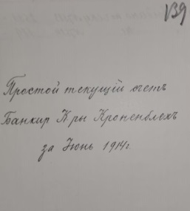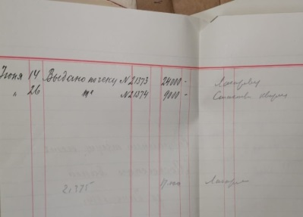
Выписка со счета в Банкирской конторе З.Э. Кроненблех о выделении «гражданскому инженеру» 24000 руб. в июне 1914 года. Ниже пометка о выплате по другому счету на 17000 руб. (Ранее не публиковалось).
Говоря о документах, предположительно связанных с Лазаревым, имеет смысл выделить следующие. Больше всего сомнений вызывает расписка от 3 июня 1914 года о том, что приняты 1500 руб. в «счет кассы» от Георгия Анатольевича (старший сын А. Рейнбота). Подписана расписка «Упр. им. Горки Ген. Рейнбот(а) Н. Ла(возможно, «з»)». Почерк похож на Лазаревский, но есть и отличия. Управляющим имением в этот период должен быть Карл Егер или Реман, но Никита Герасимович не благоговел перед заказчиками и вполне мог с юмором так расписаться, тем более, что он часто пишет «имение Рейнбота», а не Зинаиды. Документ вызывает определенные сомнения, но не упомянуть о нем было бы неправильно. Другой документ – получение небольшой суммы по остаткам со счета А. Рейнбота в 1914 году с распиской Лазарева на нем. В этом случае подпись более похожа на Лазаревскую и документ почти не вызывает сомнений. Также есть записи о получении денежных сумм «от генерала», сделанные более чем вероятно, Никитой Герасимовичем, но без его автографа.
Фото 20.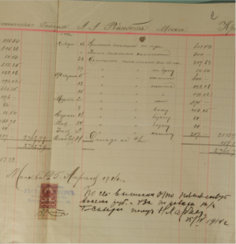
«Предположительный» документ. Расписка Н. Лазарева на выписке со счета А. Рейнбота. (Ранее не публиковалось).
Завершая обзор новых документальных материалов по созданию имения в Горках, следует отметить, что они существенно меняют существовавшие ранее представления об истории имения и авторстве различных объектов усадебного комплекса. К настоящему моменту, наиболее вероятной (хотя и не единственной) представляется следующая хронология архитектурных и строительных работ. В ней будет сделана попытка совместить данные документальных источников с фотоматериалом и иными свидетельствами.
Опыт реконструкции строительства архитектурно-художественного и ландшафтного комплекса имения Горки.
Новые данные и логика развития событий позволяет связать начальный период работ 1909-1911 годов с именем Ивана Владиславовича Жолтовского. Весьма вероятно, именно он автор основной части реконструированного усадебного комплекса Горок – Большого дома, с пристроенными Зимним садом и верандой, двух флигелей, зданий Инженерного корпуса и части ландшафтно-парковых элементов (не сохранившегося большого садового павильона, двух беседок, балюстрады имения и въездных групп). Эти помещения были в высокой степени готовности, в основном, под чистовую отделку, а в Большом доме она определенно была сделана.
Однако, следует отметить практически с полной уверенностью, что элементов фасадного декора (стилизованные под Античность/Ренесанс барельефы, медальоны и др.) при Иване Владиславовиче установлено не было. Фото из альбома «Горки 1912» для Е.С. Морозовой, с условным названием «Строители Горок» размещенное ниже, свидетельствует об этом. Другое дело, что они, вероятно, должны были быть в архитектурно-художественном проекте имения в соответствии с «неоклассическим каноном», но установлены эти элементы были позднее.
Фото 21 и 22
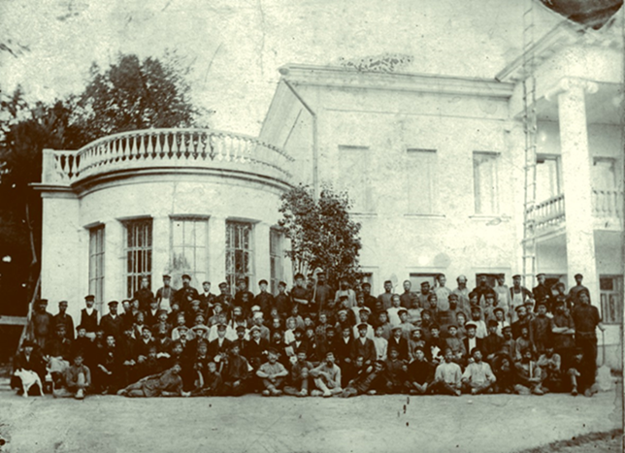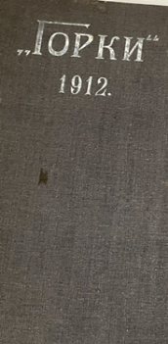
Строители Горок. Фото из альбома «Горки 1912 г.». (цифровая копия). Элементы внешнего декора отсутствуют. Обложка самого альбома.
Во второй половине 1911 года интенсивные строительные работы в Горках были прерваны или существенно замедлились в связи с последствиями судебного процесса и осуждения А.А. Рейнбота. Логично предположить, что и сотрудничество с И.В. Жолтовским по объективным обстоятельствам именно в этот момент завершилось.
Весной 1912 года в Горки был приглашен Федор Никитич Кольбе, при котором были проведены косметические (в основном, штукатурно-покрасочные) работы по приведению в порядок после «простоя» основных зданий усадьбы, Инженерного корпуса, беседок и балюстрады имения. С середины лета 1912 года архитектор прекратил активную деятельность в Горках, а осенью, с его помощью, были «закрыты» итоговые счета подрядчиков и период «Кольбе в Горках» окончательно завершился.
С весны 1913 года, а скорее всего – с февраля, в качестве основного подрядчика работ по имению в завершающий период - до весны 1915 года, выступает Никита Герасимович Лазарев. При нем имение приобретает свой окончательный облик, в основном, не изменившийся и до настоящего времени. Стоит отметить, что именно в этот период усадьба Рейнбот (Морозовой) получает славу «оборудованной по последнему слову техники»: приобретается и устанавливаются оборудование электростанции, системы отопления, вентиляции и водоснабжения, механизируется хозяйственный двор.
Фото 23
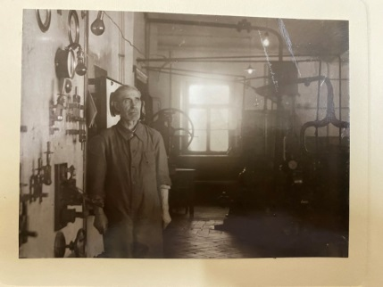
Рабочий в помещениях электростанции имения Горки. Фото 1920-40 гг. Альбом фотографий. Фонды музея-заповедника «Горки Ленинские», ГМГЗЛ 608/47.
Также в период, связанный с работами Архитектурного бюро гражданского инженера Н.Г. Лазарева, окончательно меняется облик нижней парковой зоны имения. Была построена плотина на речке Туровке, вырыт и обустроен большой пруд имения, судя по всему, именно при Лазареве произошло обустройство ландшафтно-парковых элементов ниже балюстрады имения – грота и полукруглого мостика у малого пруда.
Воспоминания работника Горок при З.Г. Рейнбот, С.А. Горского, соотносятся с хронологией документов. Он отмечал, что «К малому пруду пробиваются дорожки и каменные лесенки, а пруд расчищается, обсаживается деревьями, источник питающий пруд, также приводится в порядок, над ним строится грот и баллюстрад. В 1912 году начали рыть котлован для большого пруда с плотиной и дамбой, закончен он был в 1914 году». Документы 1912 года не показывают нам начала сколько-нибудь заметных земляных работ, но стоит учитывать, что Горскому на момент записи воспоминаний было за 70 и с момента событий прошло 35 лет.
Фото 24 и 25
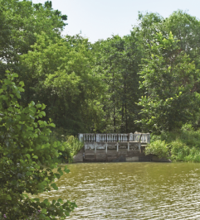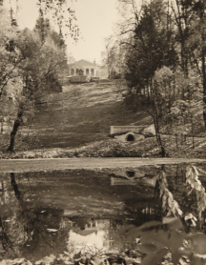
Плотина у Большого пруда (2007 год.) и малый пруд с гротом (до 1960 г.). Фото музея-заповедника.
В отношении интерьерного обустройства имения документально подтверждено участие Лазарева в выборе и установке внутреннего наполнения усадьбы. В этот же период были проведены фасадно- штукатурные работы, сам факт которых подтвержден, но объемы оценить пока затруднительно. Документы, вероятно, концентрировались в архитектурном бюро Никиты Герасимовича, и косвенным свидетельством их наличия является указанное выше письмо о возврате «оправдательных документов» весны 1914 года.
Фото 26
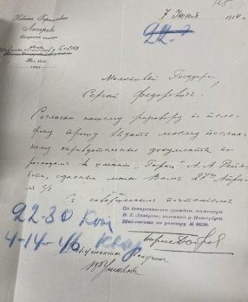
Письмо бюро гражданского инженера Н.Г. Лазарева о возврате документов по имению Горки. 1914 год.
В пользу предположения об участии «гражданского инженера» в оформлении центральной части усадьбы свидетельствует очень весомый аргумент – деньги. Вложения в имение Лазаревского периода в целом и средства, выделяемые ему непосредственно, столь велики, что могут свидетельствовать только о том, что работы в Горках в этот период проходили комплексно, масштабно, и, вероятно, с задачей завершить все «под ключ» в течение 1913-1914 годов. Таким образом, итоговый облик Большого дома и флигелей, Инженерного корпуса и парковой зоны несомненно несет на себе отсвет и «Лазаревского почерка» тоже. Вопрос, использовал ли он для окончательного декорирования усадьбы проект и проработки своего предшественника или давал свое, «независимое» решение, остается открытым. Учитывая характер Лазарева, скорее всего, «делал сам», но документировано доказать или отвергнуть это не представляется возможным.
Выше было указано, что элементов фасадного декора на Большом доме в до-Лазаревский период (1912 или ранний 1913 год) не было установлено. Известное фото усадьбы 1913 года, традиционно интерпретируемое, как фото торжеств мая 1913 года, связанных с празднованием 300 – летия династии Романовых, снято таким образом, что фасадная часть, где должен располагаться декор, не попадает в фокус обзора. Другое фото того же периода (1913 год) фасадной части имения, в силу качества изображения, также не дает точной картины, хотя скорее, декор отсутствует.
Фото, условно датируемое 1916 - 1918 годами, показывают наличие известных нам декоративных элементов фасада. Надо учитывать, что после ухода А.А. Рейнбота на фронт осенью 1914 года, к весне 1915 года, работы по обустройству имения, были завешены или свернуты. Во всяком случае, документы 1915-1917 годов, достаточно информативные и подробные, показывают нам, что Зинаида Григорьевна в этот период концентрировалась только на экономически понятных и обоснованных аспектах хозяйства имения: цветоводстве, животноводстве и т.д. Соответственно, элементы фасадного декора (стилизованные барельефы античных праздничных жертвоприношений богам счастья и плодородия в духе подражаний итальянского Возрождения эпохам Эллады и Древнего Рима и медальоны) могли быть и, скорее всего, были установлены при Н.Г. Лазареве во второй половине 1913 – 1914 годах, в любом случае, до марта 1915.
Фото 27
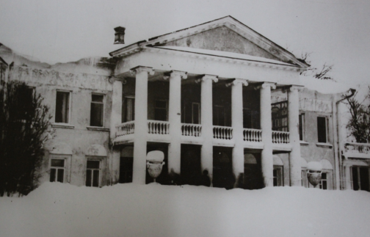
Фото конца января 1924 года. Усадьба в период прощания с В.И. Лениным. . Альбом фотографий. Фонды музея-заповедника «Горки Ленинские», ГМГЗЛ 609/69.
Более поздние фото 1924 года однозначно показывают нам усадьбу с элементами фасадного декора и барельефами. Это заметно, несмотря на удручающее состояние фасадной части дома.
Не рискуя вторгаться в компетенцию историков архитектуры и искусствоведов, при желании, можно, на уровне мотивов, увидеть некоторое сходство сюжета и расположения фигур горкинских барельефов и элементов декора с подобными на доме Н.И. Миндовского (Н.Г. Лазарев). Также элементы стилевых «несоответствий» в оформлении внутренних помещений Большого дома также могут быть объяснены вмешательством другого архитектора и оформителя (в данном случае – Н.Г. Лазарева) в первоначальный замысел. Действительно, колоннада коридора, ведущего в Зимний сад, оставляет несколько странное впечатление своей некоторой несоразмерностью, что ли. Не является ли она некоторой стилевой «игрой» в духе колоннады дома Миндовского, только перенесенной с улицы в интерьер, особенно, с учетом ее «тяжеловатых» сдвоенных колонн?
В любом случае, это вероятностная реконструкция формирования внутреннего облика имения, хотя мы пытались максимально использовать имеющиеся данные и сформировать на их базе некую логически выверенную и непротиворечивую цепь событий. Стопроцентно подтвержден факт участия Лазарева в работах по интерьерному наполнению Большого дома, установке отопления и вентиляции, проведение работ на фасадах и внутри главного здания усадьбы в период, когда он был своеобразным «генеральным подрядчиком», а также общее руководство работами по обустройству имения, при очевидном доверии ему со стороны А.А. Рейнбота.
Также, стоит обратить внимание на то, что Лазарев и Жолтовский были знакомы. Иван Владиславович, правда в более поздний период, с 1929 года, был женат на падчерице Никиты Герасимовича – пианистке Ольге Федоровне Аренской. Отношения у архитекторов, видимо, складывались «противоречиво», что понятно, учитывая характер Никиты Герасимовича. Элий Белютин привел весьма важное свидетельство А.Г. Габрического, который говорил о разных взглядах на Итальянское Возрождение Жолтовского и историка архитектуры В.Н. Лазарева, брата супруги архитектора. Габричевский «как-то вскользь напомнил о корнях подобных разногласий, которые Жолтовский готов был относить к практике хорошо знакомого ему отца Виктора Никитича — гражданского инженера Никиты Герасимовича, много и успешно строившего в Москве».
В любом случае окончательный вид Горки приобрели уже при «гражданском инженере» и, определенно можно утверждать, что нынешний облик усадебного комплекса представляет собой творение своеобразного «архитектурно-инженерного клуба» 1909-1915 годов в составе И.В. Жолтовского, Ф.Н. Кольбе, Н.Г. Лазарева. В общем, Горки «делал» неоднородный, но очень яркий и оригинальный состав!

Научно-проектная документация по объекту «Памятник архитектуры кон. XVIII – нач. ХХ вв. Дом-музей В.И. Ленина в Горках» Проектного института по реставрации памятников истории и культуры «Спецпроектреставрация». ФГБУК «Государственный исторический музей-заповедник «Горки Ленинские», Научно-справочная библиотека, фонд научно-методической документации», оп. 6, д. 38, лл. 18 и 58.
Государственный научно-исследовательский музей архитектуры им. А.В. Щусева по традиции связывает горкинские усадебные постройки с именем Шехтеля без указания на «вероятностный» характер этой атрибуции. Согласимся, что в условиях полного отсутствия каких-либо документальных свидетельств связи архитектора с Горками, маркер «предположительно» был бы уместен.
М.В. Нащокина. Проблемы авторской атрибуции усадебного наследия конца XIX – начала XX века Русская усадьба. Сборник ОИРУ. № 26 (42), СПб. 2020. сс. 565-588. Раздел о И.В. Жолтовском и Горках – сс. 580-588.
М.В. Нащокина, «Русская усадьба конца XIX – начала XX века. Образы и стиль», М. Прогресс-Традиция, 2022, с. 474.
Большая часть фонда 1615 содержит документы, связанные с уральскими заводами З.Г. Рейнбот, приобретенных еще ее вторым супругом, С.Т. Морозовым.
Нащокина М. B. Архитекторы московского модерна. Творческие портреты. — 3-е изд. — М., 2005. с. 314.
О.С. Шурыгина. «Москва – Петербург...» Архитектурное наследство, Вып. 65, М. СПб. Коло, 2016, с. 249. (73) в тексте цитаты - ссылка на дело в ЦГИА.
РГАДА, Ф. 1615, д. 105, л. 22.
РГАДА, Ф. 1615, д. 105, л. 61.
РГАДА, Ф. 1615, д. 99, л. 13
Название рабочее, чтобы избежать путаницы. В оригинальных документах используется сочетание «Горки Дмитровского уезда» или просто «Горки».
РГАДА, Ф. 1615, д. 68, л. 192
РГАДА, Ф. 1615, д. 43, лл. 111 и 112
РГАДА, Ф. 1615, д. 99, л. 52
РГАДА, Ф. 1615, д. 105, л. 125
РГАДА 1615, д. 56, л. 8.
РГАДА, Ф. 1615, д. 105, л. 126
Ежегодник Московского автомобильного общества. 1913-1914 гг. Издание МАО. Н. Лазарев в дополнительном списке № 44, П. Ильин и В. Барманский (финансист Рейнботов) – в основном, №№ 157 и 27.
Журнал «Автомобилист», 1908 № 20-21.
У супругов были совместные и раздельные счета, например в Банковской конторе З.Э. Кроненблех. Вообще, А.А. Рейнбот был, мягко говоря, не бедным человеком. Он был учредителем и председателем правления Копорской железной дороги, со-учредителем общества Верхне- Волжской железной дороги с «живым» капиталом в 20 млн. руб., директором Общества Финляндского легкого пароходства, доверенным Правления Товарищества табачной фабрики «Шапошников и К». Так что слухи, что Рейнбот женился «на деньгах», а Морозова - «на титуле», мягко говоря, «сильно преувеличены».
ЦГАМО, Ф. 4997, оп. 1, д. 137, лл. 129 и 142. Первоначальные данные о существовании документов про «дачу Рейнбота» были сообщены мне Е.А. Снеговской в период ее работы в музее-заповеднике.
РГАДА, Ф. 1615, д. 42, л. 76 По смежным документам, имеется ввиду не сельскохозяйственная борона, а устройство под выравнивание территории.
РГАДА, Ф. 1615, д. 100 , л. 8
Поскольку речь идет о возврате ранее заказанного товара, это является свидетельством того, что Лазарев приступил к работам в Горках ранее мая 1913 года.
РГАДА, Ф. 1615, д. 100, л. 9
РГАДА, Ф. 1615, д. 100, л. 113.
РГАДА, Ф. 1615, д. 102, лл. 348, 350
РГАДА, Ф. 1615, д. 102, л. 5.
РГАДА, Ф 1615, д. 42, лл. 10, 12
РГАДА, Ф. 1615, д 100, л. 349
РГАДА, 1615, д. 102, лл. 247, 265
Там же, л. 351
Там же, лл. 270 и 364
РГАДА, Ф. 1615, д. 102, л. 288
РГАДА, Ф. 1615, д. 43, л. 21 и 21 об.
ЦГАМО, Ф. 4997, оп. 1, д. 137, л. 102
РГАДА, Ф.1615, д. 42, л. 127 оборот
РГАДА, Ф. 1615, д. 100, лл. 46 и 297
РГАДА, Ф. 1615, д. 105, л. 25
ЦГАМО, ф 4997, д 137 лл. 128 - 143. Объем данного документа 31 стр, приведенное выше свидетельство о со-собственности А. Рейнбота оттуда же.
.Ю. Робежнэк работал с имением и до Лазарева, хотя и в меньших объемах, и получил за свои работы в 1912 году 300 руб. В 1914 году он, по отчету Лазарева, работал и в Новых Горках, осуществляя небольшие объемы мерных и буровых работ.
В документах используются термины «земляные работы» и «земляника».
РГАДА, Ф. 1615, д 99, л 35
РГАДА,Ф. 1615, д. 68, л. 269а
РГАДА, Ф. 1615, д 99, л, 42
РГАДА,Ф. 1615, 42, л. 110. Возможно, выплат было больше. В отчетах управляющего имением за этот период указана сходная сумма. Мы их рассматриваем как дублирующие, но не исключено, что это разные выплаты. Ниже будет указано, что найдены счета подрядчиков работ на большие суммы, чем показано управляющим.
РГАДА Ф. 1615. д. 99, л. 51
РГАДА, 1615, 68, л. 193 и об.
РГАДА, Ф.1615, , д 99, л. 61
Там же л. 13
Там же л. 52
РГАДА, Ф. 1615, д. 105, л. 16
РГАДА, Ф. 1615, д. 42, л. 132а
РГАДА, Ф. 1615, д. 42, л. 139а
РГАДА, Ф. 1615, д. 42, л. 139б
РГАДА, Ф. 1615, д. 42, л. 136б
РГАДА, Ф. 1615, д. 42, л. 100
РГАДА, Ф. 1615, д. 58, л. 2
М.В. Нащокина. Проблемы авторской атрибуции усадебного наследия конца XIX – начала XX века Русская усадьба. Сборник ОИРУ. № 26 (42), СПб. 2020. сс. 565-588.
Справедливости ради надо отметить, что дата 1912 год относится собственно к альбому, как типографскому произведению. Он хранится в музее-заповеднике «Горки Ленинские». К сожалению, альбом попал к нам с коллекцией музея «Кабинет и квартира В.И. Ленина в Кремле» в 1994 году. Мы сейчас можем только констатировать тот факт, что в нем присутствуют большие утраты, и часть фото, первоначально помещенных в него, хранятся в виде цифровых копий.
Справка об усадьбе «Горки» по воспоминания рабочего Дома-музея в Горках тов. Горского С.А. на 8 листах. (записано Т.Д. Михайловской 2 апреля 1948 года). Фонды музея-заповедника «Горки Ленинские», лист 6 (по внутренней нумерации 5).
РГАДА, Ф. 1615, д. 105, л. 125
Мы не располагаем данными о каких-то особенных мероприятиях в Горках, специально посвященных этому событию. Вероятнее, что А. и З. Рейнбот принимали участие в столичных торжествах. Фото, вероятно, следует связать со свадьбой М. Морозовой и И. Курлюкова 26 июля 1913 года, про которое в воспоминаниях Е. Савельевой сказано: «Весь вечер из горкинского парка доносилась музыка. Он был красиво иллюминирован «цветными фонариками» Когда наступила ночь, небо над усадьбой осветили фейерверки».
Как указывал историк и теоретик архитектуры А.В. Иконников, В доме Миндовского «особенности московского стиля ампир доведены почти до гротеска — приземистые колонны имели раздутые контуры, похожие на бочки и подавленные высокими антаблементами».
«Это был удивительный спорщик – маленький, сухонький, очень пожилой человек в задорно поблескивающих очках. Его как-то трудно было себе представить за мольбертом, еще труднее – за мелочной и кропотливой работой реставратора, тем более в тишине архивных зал. Он всегда кипел идеями, стремился их отстаивать. Никогда не поступался своими убеждениями, и прежде всего профессиональными. И спорил. Спорил со всеми – независимо от должности собеседника, его партийного или административного веса, пренебрегая всякими, такими привычными для его современников, мерами предосторожности». Цитата из: А.А. Васькин. Волхонка. Знаменка. Ленивка. Прогулки по Чертолью https://design.wikireading.ru/amp14888
Э.М. Белютин. «Мастер». Журнал «Москва» 2003. № 1. http://www.moskvam.ru/2003/01/belutin.htm
Выше указывалась особая роль «заказчика» в неоклассических проектах, соответственно, это происходило при «деятельном участии» А.А. Рейнбота и, вероятно, самой Зинаиды Григорьевны.

